## Porifère (les éponges)

|  |  |
| --- | --- |
| Esp emblé. | Éponges |

### Caractéristiques

|  |  |
| --- | --- |
| Mode de vie | Fixé, |
| Alimentation | Carnivores ou herbivores. Ils se nourrissent et respirent en filtrant l’eau. |

### Structure

|  |  |
| --- | --- |
| Forme | Une grande diversité de structures, de formes et de couleurs. |
|  | Le squelette interne est composé de spongine ou spicules (pièces minérales de calcaire ou silice).  Spongine protéine donne la texture absorbante à l’éponge. |

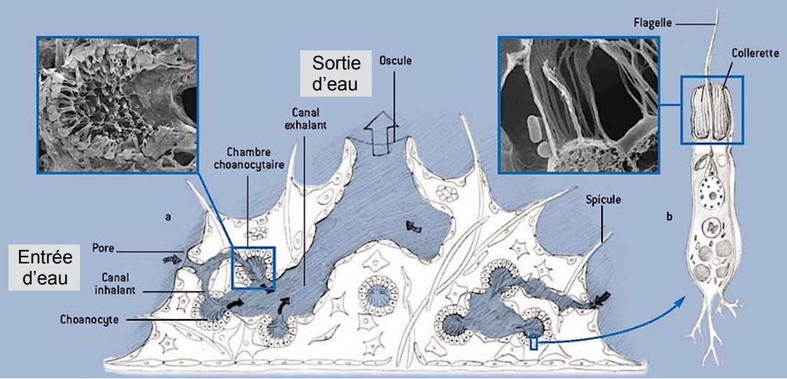

|  |
| --- |
| L’eau entre sur les côtés horizontalement par les pores puis elle est expulsée verticalement au centre par l’oscule.  Choanocyte cellule avec flagelle qui tourne pour créer un tourbillon et attirer les particules en suspension dans la collerette où se passe la digestion.  Porocyte cellule extérieure qui forme le pore.  Mésoglée zone située à l’intérieur de la paroi où les nutriments entrent et où l’on trouve les cellules qui fabriquent des spicules. |

## Cnidaire

|  |  |
| --- | --- |
| Esp emblé | Méduses, coraux, anémones |

### Structure

|  |  |
| --- | --- |
| Symétrie | Radiaire |
| Coraux | Colonies de polypes |
| Anémone | Gros polype |

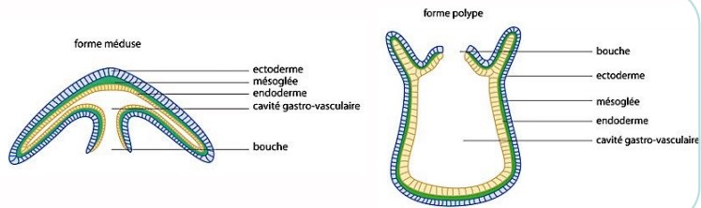

La cavité gastro vasculaire sert à la fois à l’entrée et la sortie de la matière.

### Cycle de vie de la méduse

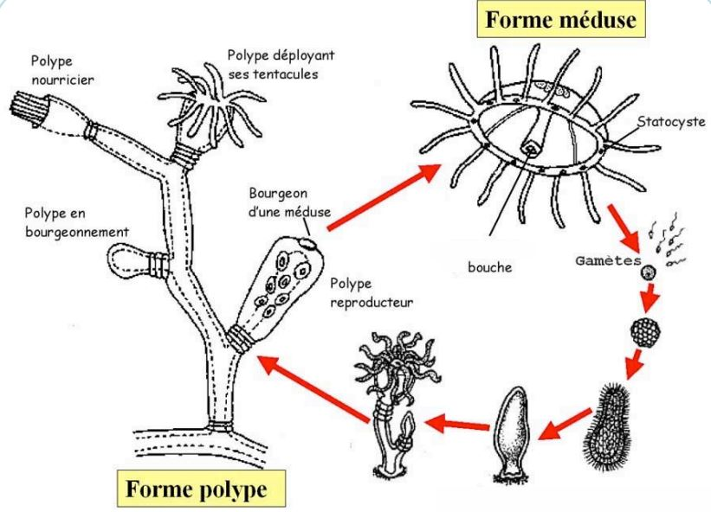

## Les chéliciformes

|  |  |
| --- | --- |
| Classification | Eumétazoaire > bilatérien > écdysozoaire > Arthropode |
| Esp. emblé | Araignées, scorpions, tiques |

### Caractéristiques

|  |  |
| --- | --- |
| Digestion | Débute à l’extérieur grâce à des enzymes |
| Structure | Pédipalpes pinces à l’avant.  Chélicères crochets à l’avant. |

## Les myxines

|  |  |
| --- | --- |
| Classification | Eumétazoaire > bilatérien > Deutérostomiens > Chordé > Craniate |
| Esp emblé | Myxines |

### Caractéristiques

|  |  |
| --- | --- |
| Alimentation | Nécrophages |
| Milieu | Aquatique |
| Défense | Elle produit un liquide qui gélifie l’eau grâce à des glandes situées sur l’épiderme provoquant l’asphyxie de potentiels prédateurs. |

## Annélide (vers annelés)

|  |  |
| --- | --- |
| Classification | Eumétazoaire > bilatérien > Lophotrochozoaire |
| Esp emblé | Lombric |
| Structure | Segment métamère    La cavité cœlomique est une cavité située dans le creusement du mésoderme. Elle contient un liquide appelé célome qui forme un hydro squelette appelé cœlomique. |

## Mollusque

|  |  |
| --- | --- |
| Classification | Eumétazoaire > bilatérien > Lophotrochozoaire |
| Esp emblé | Gastéropodes, céphalopodes (poulpes, sèches) |
| Structure | 3 éléments qui leur spécificité :   * Manteau structure qui entoure les tissus de l’organisme * Cavité palléale cavité remplie d’eau ou d’air joue qui permet la respiration et parfois la locomotion (notamment chez les mollusques). * Pied |